Дмитрий БЕЛЯКОВ

Что такое русский князь

Никита Дмитриевич Лобанов-Ростовский – человек-история. Геолог, русский аристократ, американский бизнесмен, выступавший посредником между империей «Де Бирс» и лидерами СССР, коллекционер, меценат. Сейчас он больше всего радеет, чтобы в России прочли книгу его бабушки, княгини Веры Дмитриевны Лобановой-Ростовской (1870–1943), – документальный роман-эпопею «О российской трагедии ХХ века».
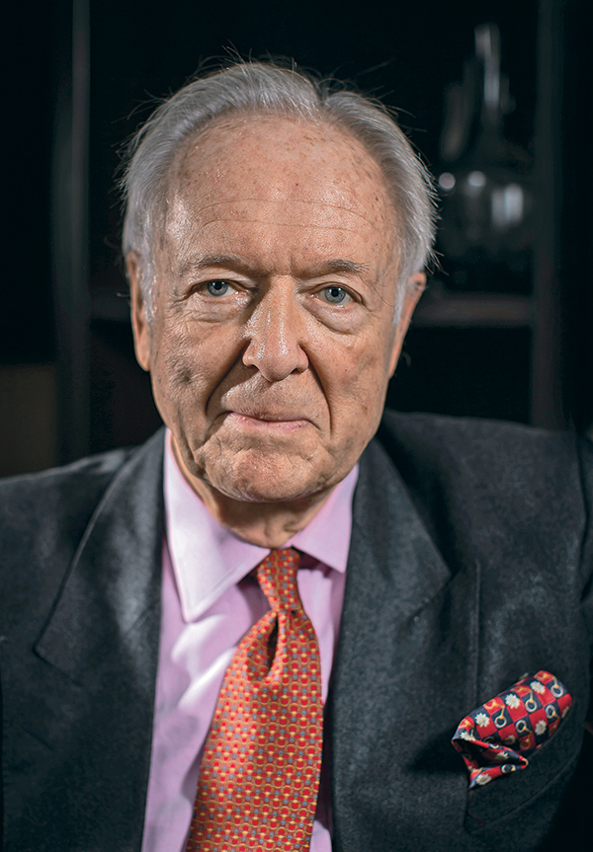
Никита. Москва, 2018. Фото Д.И. Белякова
Это история дерзкого побега семьи князей Лобановых-Ростовских из советского ада. Повествование охватывает почти 35-летний период истории русской дворянской семьи: от начала XX века до первого выхода в свет этой книги в Софии в 1937 годy, включая бегство из России в 1921 году и время пребывания семьи в эмиграции в Болгарии...
Кто же автор? Княгиня Вера Дмитриевна Лобанова-Ростовская, принадлежавшая по рождению к высшей аристократии и Двору Императора Николая II. Две её золовки были фрейлинами русских Императриц и Великих княгинь, а один из сыновей, Дмитрий, был крестником Великой княгини Елизаветы Федоровны. Спасенный от большевиков побегом, организованным его матерью, он был настигнут большевиками за границей в 1948 году и тайно расстрелян болгарскими спецслужбами.

Встреча с внуком
…Маленький отель-бутик во дворах старой Москвы, между Пятницкой и Большой Татарской. Скромный двухместный номер. На столе – стопка книг и коробка кубинских сигар. Передо мной – высокий, пожилой господин, одетый в элегантный синий костюм. Высокий, бледный лоб. Проницательные глаза, серо-голубые, с искрой, кажущиеся насмешливыми, но… выцветшие и подёрнутые глубокой и постоянной печалью. Мы говорим. На русском. У него приятный британский акцент и привычка делать размеренные, неправильные паузы, которых русский не сделает в речи, но сделает именно англичанин.

Уроки Аванты
Цыган, с которым я сидел в одной камере в 5-ом полицейском участке на улице «Марин Дринов» № 4 в Софии, называл себя «Аванта». Совершенно очевидно, это прозвище было производным от французского avantage (превосходство, преимущество). Аванта ходил по каземату полунагим: в драных туфлях на босу ногу, в штопаных на заднице портках и в ярко-зелёном (цвет оппозиционной аграрной партии) галстуке на голое тело – то есть изумрудного цвета аксессуар болтался на его обнаженной груди, так как никакой сорочки у арестанта не было. Наряд, хоть на бал, галоши!! Предмет зависти того времени. Я выглядел ничуть не лучше: носил вместо одежды мешок из-под лука, где были прорезаны три дыры: для рук, и чтобы было куда голову просунуть.
…Из-за этих самых галош цыган и оказался в застенке: он устроился на местное предприятие, где остродефицитные мокроступы отливали из резины, и воровал их для дальнейшей перепродажи. Сам преступный акт совершался настолько же просто, насколько и остроумно. Каждый вечер, перед выходом за ворота проходной, Аванта напяливал новую пару фабричных галош поверх собственных… Это продолжалось Бог знает сколько месяцев, пока кто-то не обратил внимание, что по утрам у работника на ногах старые, потрескавшиеся галоши, а в конце рабочего дня – сияющая, новенькая продукция резинового цеха…
Я много общался с обаятельным авантюристом в камере, а когда нас разъединили, на прогулках в тюремном дворике. Мой приятель нрав имел самый весёлый и незаносчивый. Он охотно делился со мной секретами своей криминальной профессии. В результате я обогатил копилку знаний, научившись нехитрым трюкам: как отвлекать внимание при карманной краже, как обманывать надзирателей при обысках в каталажке, а также искусству прятать доллары в папиросах (для этого свёрнутая в тугую трубочку купюра помещалась внутрь папиросы и закладывалась сверху, «на слюну», крошками табака…)
Аванте было 19, мне 11. Он был болгарским цыганом, вором и контрабандистом. Я – очень юным русским князем, приходившимся внучатым племянником Председателю совета Русского Собрания, известнейшему государственному деятелю, миллионеру князю Алексею Лобанову-Ростовскому.

Семья
Дед мой, князь Иван Лобанов-Ростовский бежал из Советской России вместе с семьёй, нелегально перейдя границу с Румынией, и обосновался в Болгарии, где в то время осело довольно много русских эмигрантов. Местом жительства он выбрал Софию. Там я и родился в 1935. А родители мои нашли друг друга в Париже…
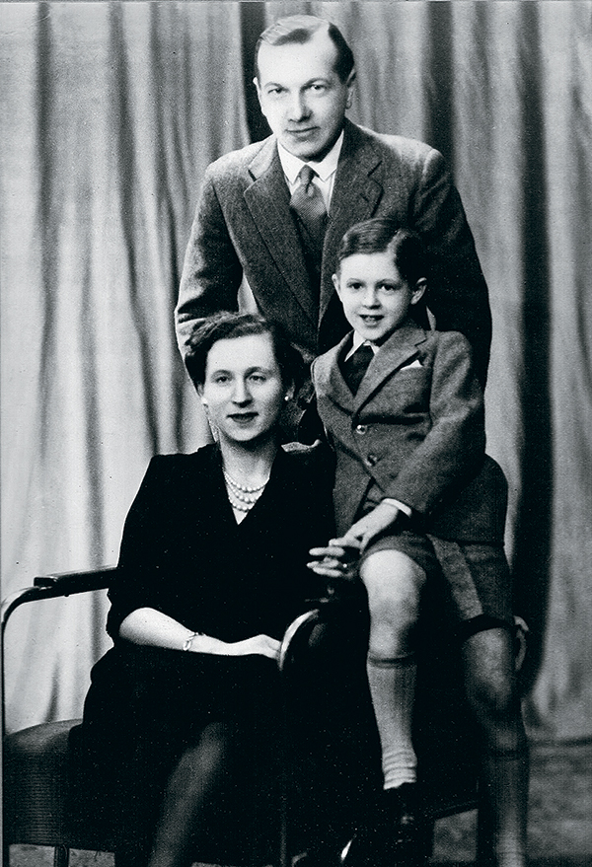
Ирина Васильевна урожденная Вырубова, Дмитрий Иванович Лобанов-Ростовский с сыном Никитой, София, 1943 г.
Побег семьи Лобановых планировался на январь 1920 г., из Одессы, путем нелегального перехода границы с Румынией, но удалось его осуществить лишь в три мучительных этапа в течение года и трех месяцев. Деду моему, князю Ивану Лобанову-Ростовскому удалось бежать из Советской России со старшим сыном Николаем в январе 1920-го. (В Европе их уже ожидал сын Никита, спасшийся своим особым путем, до сих пор неизвестным). Ждали со дня на день и бабушку Веру Дмитриевну с 80-летней матерью и двумя младшими сыновьями Дмитрием и Иваном. Однако нашествие красных банд сделало исполнение этого плана невозможным, а путь на время оказался полностью отрезанным. В сентябре 1920-го за младшими братьями тайно прибыла из Швейцарии моя тётя, девятнадцатилетняя княжна Ольга Ивановна Лобанова-Ростовская, которая в то время училась в университете в Лозанне. В этой затее ей помогал румынский капитан Улик, которого она полюбила и за которого позже вышла замуж. И ей удалось успешно переправить Дмитрия и Ивана через границу. И только в апреле 1921 года удалось бежать самой бабушке со своей матерью Ольгой Александровной по водам Днестра. Семья воссоединилась, пожила в Париже, встретилась с родственниками. А с 1922 года обосновалась в Болгарии, где в то время осело довольно много русских эмигрантов. Местом жительства семья выбрала Софию. Там я и родился в 1935. А родители мои нашли друг друга в Париже… Отец мой, Дмитрий Иванович Лобанов-Ростовский, на счастье, получил от своей тети Фафки, живущей в Лондоне, средства для обучения в одной из лучших английских частных школ Harrow. Затем, вернувшись в Болгарию, где жили его родители, Дмитрий Иванович стал служащим торгового банка и по делам службы в 1932 году отправился в Париж и встретил мою маму. Что тут сказать? Париж – город любви!
Семья моей мамы Ирины Васильевны Вырубовой, то есть она и два её брата, их бабушка и дедушка, а также сестра их матери покинули Петроград в 1924 году. Их выкупила родственница из Германии за 100.000 марок. Трое детей выехали без отца и матери. Мать их умерла еще в 1920-м. Будучи арестованной, заразилась в тюрьме тифом и, вернувшись домой, прожила несколько дней и скончалась. А их отец – мой дед по материнской линии – служил товарищем (заместителем) министра Внутренних дел во Временном Правительстве князя Георгия Львова, принявшего бразды правления Россией сразу после отречения Николая II от престола. В 1918 по поручению Колчака он выехал для участия в переговорах с представителями Антанты во Францию и Вашингтон, и больше уже в Россию не вернулся…
У моей мамы был французский паспорт. Отец же никакого гражданства до 1935 года не приобретал. Согласно Декрету ВЦИК и Совнаркома от 15 декабря 1921, все лица, уехавшие из России после 7 ноября 1917 без разрешения Советской власти, гражданства лишались. В советские консульства за документами многие русские эмигранты не обращались принципиально, а паспорта приютивших их стран не просили, тщетно надеясь, что когда-нибудь «старая Россия» возродится. Я, как и мой отец, долгое время жил по Нансеновским документам.
Началась Вторая Мировая. Болгарию Бог миловал, и боевых действий там фактически не было. Правительство довольно искусно маневрировало, стараясь удержать страну в рамках нейтралитета и не участвовать в войне. Болгария формально вступила в войну на стороне стран гитлеровской коалиции, предоставила гитлеровской армии свои военные аэродромы, железнодорожную сеть и морские порты. Около 20.000 немецких солдат находились на территории страны. В конечном итоге Болгария была вынуждена официально объявить войну США и Великобритании, но не разорвала дипломатических отношений с СССР.
Огромную роль в этом сыграл болгарский монарх, царь Борис III, представитель древней и влиятельной Саксен-Кобург-Готской династии. Царь имел звание германского адмирала, поддерживал отношения с Адольфом Гитлером, неоднократно встречался с фюрером для обсуждения военно-политических вопросов, но сумел отвертеться от участия в войне против Югославии, а в 1943 даже предпринял попытку разорвать отношения с гитлеровской Германией. Но самым известным является тот факт, что Борис III, являвшийся убеждённым пацифистом, эффективно саботировал «окончательное решение еврейского вопроса» на территории своей страны и спас 50.000 евреев от уничтожения, обманув немцев. Bсех евреев, находившихся на территории страны, «мобилизовали» – отправили на общественные работы в дальние горные районы. Болгария оставалась единственной страной во всей Европе, где не случилось позора и ужаса холокоста.
Разумеется, по всей стране нацисты вели активнейшую прогерманскую и нацистскую пропаганду.
Mне пришлось вступить в Гитлерюгенд. Делалось это массово. Поступило распоряжение – и всех приняли. Учил немецкий, читал нацистскую пропаганду… В 1944 в Болгарию вошла Советская армия, и в 1946 мне пришлось вступать уже в пионеры, a затем в комсомол. Также массово, также по распоряжению «сверху».

Дважды ад
С приходом Советов на болгарскую землю началась стремительная и агрессивная советизация: конфискация частной собственности, запрет на ведение бизнеса, насильственная коллективизация и повальные репрессии. Возникли термины «враг народа», «семья врага». Стали сажать за чтение Мандельштама и Цветаевой. Социализм по советскому образцу! Аресты, приговоры, исчезновения, издевательства и притеснения в быту… И в 1946 родители, прекрасно осознавая, что нас ждёт, предприняли попытку повторно «развестись с большевиками» и пересечь границу с Грецией. Нелегально.
Во время перехода, в горах, уже на греческой территории, нас сцапали пограничники, депортировали обратно в Софию и всех троих поместили в военную тюрьму, как семью перебежчиков-нелегалов и несомненных «врагов народа». Для моей семьи начался повторный ад, сопоставимый с тем, что уже было испытано двадцатью годами ранее.

В заключении
Вот так я и оказался сначала в софийской военной тюрьме, где рацион питания был 120 граммов хлеба в сутки. И я, 11-летний мальчик, едва не подох с голода. Я тогда был ещё ребёнком и многого не понимал. Это потом я догадался, что означали крики и вопли за стенкой моей первой военной тюрьмы в Софии, а также зачем по ночам в её дворе громко тарахтели моторы грузовиков, прерываемые неясными хлопками, руганью и душераздирающим воем…
Потом меня из опасения, что в самом деле загнусь, перевели в Софийскую центральную тюрьму, уголовную кутузку. Там кормили трижды в день и как-то лечили в тюремной санчасти. За месяц до освобождения, меня перевели в 5-ый районный участок на улице «Марин Дринов», № 4. Он располагался тогда в старом турецком «караван-сарае», при котором даже сохранился небольшой двор. Полиция разместила этот огромный дом под тюремные нужды и оборудовала в нём натуральный острог, по всем правилам.
Там я и подружился с цыганским вором Авантой. С детства я говорил на 4 языках одновременно: на русском – дома, на французском – с нашей гувернанткой и во французской школе, на немецком – в немецкой школе и на болгарском – в местной школе и на улице. Поэтому языкового барьера в общении с болгарским цыганом не возникло…
Вам ещё интересно слушать? А не желаете ли прогуляться по Пятницкой – тут недалеко, отобедать в украинском шинке? Я в мои 84 обедаю строго по расписанию: диабет… И, вот ещё что… Вам я категорически настаиваю выпить за моё здоровье, а я воздержусь… Вообще-то я никогда не пил. Зато очень ценю зрелое, выдержанное вино из достойных итальянских, французских, испанских коллекций, чего сейчас себе не позволяю, и… категорически некурящий. Но я побалую себя сигарой. Хорошей кубинской сигарой! Я так и не научился… задыхаться…, я правильно употребляю этот русский глагол? Кажется, надо сказать «затягиваться»… Так вот, в отличие от сигарет, курение сигары – это удовольствие рта; сигары курятся без… как это? Без искусства затягиваться… И это курение очень мне приятно, так как яд никотина, почти не попадая в лёгкие, зато начинает уменьшать, залечивать все болячки во рту – ведь мы незаметно создаем тысячи болячек во время приёма пищи… К тому же, кубинские сигары, как и хорошее вино – это прежде всего вкусовое ощущение. И оно прекрасно. Много раз бывая на Кубе, зная Кубу, оставаясь патриотом Кубы, я помогаю кубинскому народу экономически. Дважды в день! Россия «кинула» Кубу в результате перестройки, а я остался ей верен. Я человек с устойчивыми привычками, которым не изменяю.. И каждый день, после обеда и после ужина курю только гаванские сигары, потому что считаю преступлением курить иные.
Что? Как Вы говорите? Где я набрался таких вредных привычек?.. Где я только… не набирался! Аргентина, Венесуэла, Тунис, Либерия, ЮАР, Иран, Афганистан, вся Европа, США, Советский Союз…
Но это всё – работа и карьера, а женитьба и увлечение коллекционированием русского искусства – было много позже. До того я познал самую настоящую бедность и лютую нужду.

Сертификат об исчезновении
В 1947 после освобождения из каталажки, где пробыл почти год, я оказался один: родителей не выпустили. Мне 12 лет, жить негде (нашу квартиру конфисковали), да и не на что. Спасла меня моя бывшая няня Елена Ивановна и её муж Николай Миронович Иванюк, бывший офицер Белой армии России. Они и приютили беспризорника… Я целыми днями проводил на улице, подрабатывал чисткой обуви, собирал окурки на мостовой, сушил табак и продавал его цыганам на вес, бывало, что и подворовывал с торговых лотков… Так выживали…
Полгода спустя выпустили мою мать, Ирину Васильевну, а ещё немного погодя, и отца. Наступил 1948 год. Отец с трудом нашёл работу – бухгалтером на текстильной фабрике. Мы зажили, наконец. Но… однажды папа вышел из дома в молочный магазин и не вернулся. Много лет позже, уже взрослым, после развала СССР ,я получил доступ в архивы ДС (Державная сигурность = советскому КГБ)., где и узнал, что отца похитили прямо на улице агенты болгарских спецслужб (это была настолько распространённая практика устрашения, что со временем местные кагэбэшники даже разрешили судам выдавать «сертификат за изчезване» (сертификат об исчезновении) для соблюдения различных юридических формальностей, что сделано это было по указанию их московских кураторов, и что мой отец Дмитрий Иванович Лобанов-Ростовский был расстрелян 18 августа 1948 года в особом истребительном лагере «S» возле болгарского городка Пазарджик.

Выезд из Болгарии
Мы с мамой мечтали об избавлении. Было дело, я даже собирался перебраться в Турцию вплавь – какой пустяк, всего-то 11-12 морских миль! Я так усиленно занимался спортом, что умудрился стать чемпионом Болгарии по плаванию брассом среди юниоров на 100 и 200 метров. Обо мне писали местные газеты…
Несмотря на то, что моя мать имела французский паспорт, и я был вписан туда, болгарский МИД, который держала в узде Москва, нас не выпускал ни в какую. Hо помог мой дядя, Николай Вырубов, герой-ветеран Второй Мировой, кавалер орденов Почётного Легиона и Креста Освобождения, лично хорошо знавший Де Голля, провоевав с ним всю войну. Надо заметить, что дядя отказался служить в штабе и воевал до конца войны в пехоте, в траншеях, поучив в результате два ранения. С подачи Вырубова закрутилась интрига…
Помимо нас в похожем положении оказались ещё четверо граждан Франции в Болгарии. Французское посольство в Софии, через заместителя посла, также друга Де Голля Ромена Гари (впоследствии всемирно известного писателя, дважды лауреата Гонкуровской премии, автора «Обещания на Рассвете», «Белой Собаки», «Сокровищ Красного Моря» и «Пожирателей Звёзд») заблокировало передачу болгарам купленных ими на французском заводе двух электровозов «Schneider», которые позарез были болгарам нужны. На вопрос раздражённого задержкой чиновника болгарского МИДа о судьбе локомотивов, Ромен Гари также ответил вопросом: «А что с шестью нашими гражданами, которых вы держите у себя?» Не прошло и двух суток, как все «ошибки в бумагах» были отредактированы, и мы с мамой оказались в Париже…

Оксфорд
Это был 1953 год. Мне 18 лет, я только что вырвался на свободу. Пользуясь связями родственников в самых различных кругах, я рвался к своей мечте – получению высшего образования в интересовавшем меня направлении: я хотел стать геологом. Я разузнал, что знаменитый Оксфордский университет учредил стипендию для беженцев из находившейся под властью большевиков Восточной Европы. Для зачисления мне нужно было сдать экзамены, в числе которых была латынь. Полгода я зубрил латинские неправильные глаголы по 8 часов в день. Мотивация моя была проста – пропасть или преуспеть. Я сдал латынь, остальные экзамены и был зачислен в Оксфорд на факультет геологии. Выучившись в Англии, я продолжил образование в США, поступив на факультет экономической геологии по специальности «Разработка рудных месторождений» в Колумбийском университете. Позже я получил степень магистра банковского учёта. Полученное образование и женитьба на дочери посла Франции, первого заместителя генсека ООН, помогли мне войти в интересовавший меня круг влиятельных бизнесменов, банкиров и владельцев крупнейших мировых компаний. Это не означает, что меня куда-то «пристроили» или где-то «пригрели», но для меня открылись возможности, которые я сам увидел…

Советский секрет
По заданиям моих работодателей я занимался разведкой нефти в Аргентине, алмазов в ЮАР, никеля в Венесуэле, ртути на Аляске, работал в нескольких американских и английских банках. Я много где трудился, и много с кем вёл дела. Контакты обширнейшие… От премьер-министра Ирана Аббаса Ховейда, a затем Джамшида Амузегара, до члена ЦК и посла СССР в Лондоне Леонида Замятина; от руководства компании «Де Бирс» до афганских полевых командиров, в числе которых был и знаменитый позже террорист Усама бин-Ладен (он, как и многие другие афганские и пакистанские полевые командиры был клиентом нашего банка).
С кем я только не встречался… Шпионы из ЦРУ, из КГБ, из английской разведки, коммерсанты, банкиры всех видов и мастей, торговцы оружием, бриллиантами, нефтью… Я знал Галину Брежневу и однажды даже умудрился оказать ей ценную услугу. Я дружу с герцогом Кентским и его братом, принцем Майклом. В университетские годы дружил и до сих пор дружу с их сестрой, принцессой Александрой, гостил в их имении «Копинз». А также и с принцессой Маргарет, сестрой королевы.
Я встречался с Юрием Андроповым, лично курировавшим алмазный бизнес в СССР, ведь это было стратегическое, на миллиард долларов в год, направление. Все беседы с ним были исключительно деловыми. «Да – Нет – Да – Спасибо – До свидания». В этих рамках. Председатель КГБ СССР не разменивался на пустословия. В общении он был довольно сухим. Лишь однажды Андропов пригласил меня на загородную вечеринку, где присутствовало всего человек шесть, и где непринуждённо обсуждали искусство, поэзию и слушали русские романсы под гитару. Возможно, это была форма выражения признательности за экономическую помощь Советам. Ведь это я устроил секретную встречу у нас на квартире в Лондоне, на которой присутствовали лишь трое: посол СССР в Великобритании, член ЦК, Леонид Замятин, сэр Филипп Оппенгеймер, глава по сбыту в Центральном офисе «Де Бирс» и... Ваш покроный слуга. Что обсуждали на той встрече? А Вам-то зачем?

Андропов и окурочек
Я много раз в году бывал в Советском Союзе. Впервые приехал с женой ещё в 1970, навестить усыпальницу Рождественского монастыря, где покоится прах нескольких поколений моих предков. С этого времени я бываю в Москве регулярно. Нужно ли говорить, что вся моя деятельность в СССР была «закрытой», и что меня плотно опекало КГБ, но… я ни разу не подвергался каким-то грязным провокациям в духе комедии «Бриллиантовая рука» с проституткой в отеле. А из комических ситуаций, связанных опять-таки с Юрием Владимировичем, припоминаю такой случай. На одной из встреч я беседовал с Андроповым, и в этот момент к нам подошёл Виктор Луи, всем известный, как журналист, работавший под крышей КГБ на лондонские газеты «Evening News», затем на «Sunday Express». Луи также знал Андропова, поскольку неоднократно выполнял его личные поручения. В руках у Луи была дымящаяся сигарета. Андропов, не куривший и не выносивший запаха табака, так посмотрел на журналиста-кагэбэшника, что бедняга сначала едва не проглотил окурок, а потом с силой вдавил его в свою ладонь! Убедившись, что сигарета потушена, он незаметно отошел. А что Андропов? Он даже бровью не повёл. Да, такое было время…

Алмазы КПСС
Моя работа в «Де Бирс» приносила выгоду всем: Советскому Союзу, самой компании, мне. Работа эта требовала деликатности, умения держать язык за зубами и последовательности в действиях. Однажды я в очередной раз сопровождал моего начальника, сэр Филиппа Оппенгеймера в командировку в Москву. На той встрече обсуждали причины недавнего финансового фиаско: СССР, вопреки рекомендациям «Де Бирс», самостоятельно предпринял продажу алмазов бельгийским и английским фирмам, что предвиделось в контракте с «Де Бирс». Оппенгеймер предупреждал советских партнёров о том, что конъюнктура на рынке плоха, но Советы параноидально подозревали «Де Бирс» в нечестности, в занижении цен и практиковали собственные «независимые» демарши. В результате они теряли деньги. В тот раз они потеряли три миллиона долларов на сделке (а в 1989 потеряли сразу восемнадцать!)
Оппенгеймер выразил своё сочувствие и в письменной форме не рекомендовал выходить на рынок именно сейчас. Red Directors (красные директора) глубокомысленно морщили лбы, важно кивали и чмокали губами.
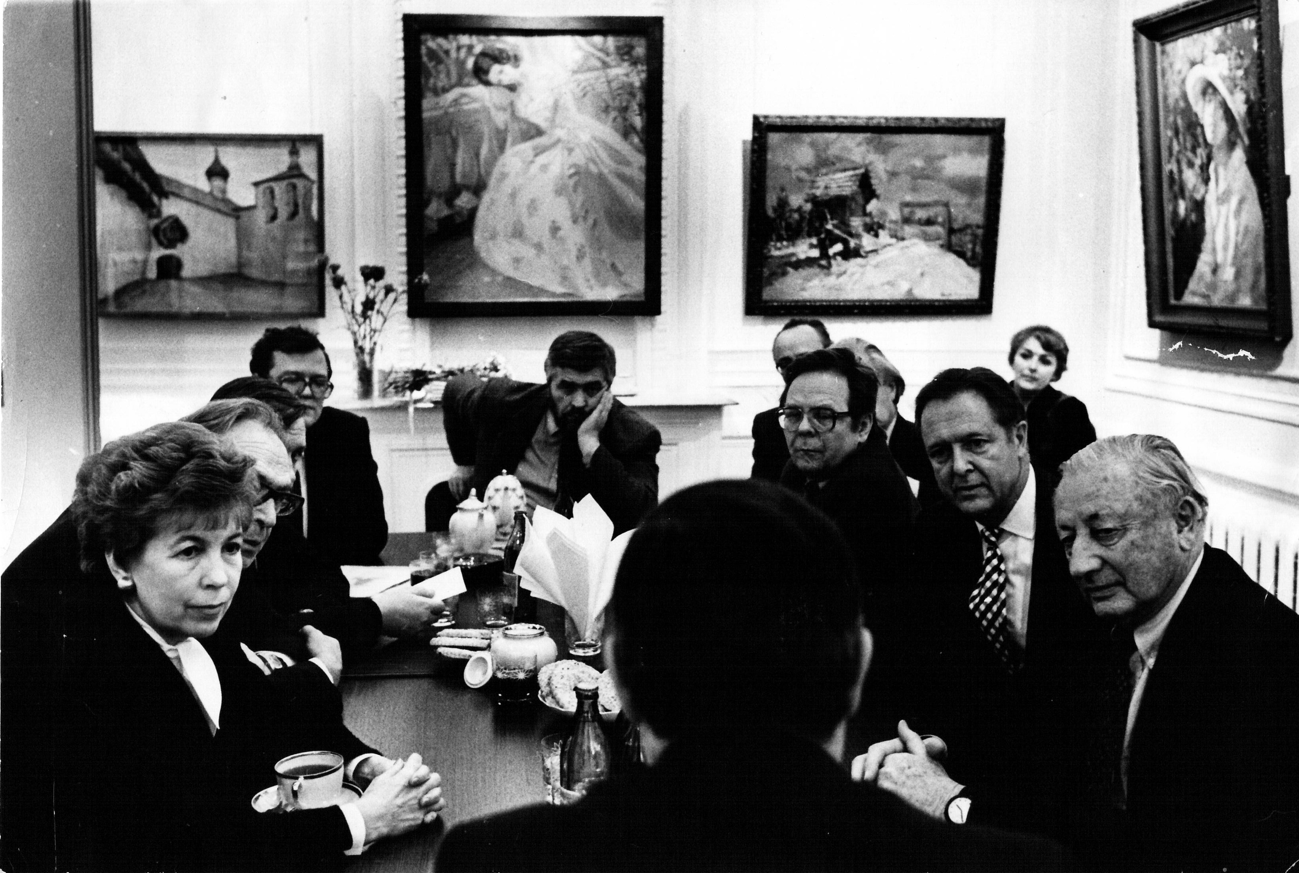
Заседание в Советском Фонде Культуры. Слева направо: Р.М. Горбачева, член правления Фонда; Г.В. Мясников, Первый Заместитель Председателя СФК; А.А. Мельников, старший юрист СФК; С.В. Ямщиков, председатель клуба коллекционеров; Б.В. Егоров, зам. пред. СФК; Н. Лобанов, консультант «Де Бирс», сэр Филип Оппенхаймер, директор «Де Бирс», Москва, 1989 г. Фото В. Ахломова.
Сэр Филипп закончил свою речь, после чего извлёк чековую книжку, на которой написал «паркером» слово «Gift» (подарок), а в соседней строке – US$ 1.000.000.
Глядя в округлившиеся глаза потрясённых советских чиновников, сэр Филипп произнёс:
– Это моё добровольное пожертвование ради сохранения наших добрых и деловых отношений.
Позже, на улице, в ответ на моё недоумение он лаконично заявил:
– Я не хочу начинать всё сначала, когда этих олухов поувольняют!
И он оказался прав: «олухов» не уволили, мы, «Де Бирс», остались на рынке в качестве монополистов.
Много было всяких слухов про нашу компанию. Якобы то, что мы добывали все контракты с помощью взяток и подношений. Заявляю: не было этого. Мы тщательно выстраивали стратегию работы с большевиками, всегда были очень аккуратны в связях, следили, чтобы не дай Бог, чтобы ни тени подозрения… При плановой экономике СССР было необходимо уверенно знать, сколько денег в пятилетке они получат за проданные алмазы. Единственный в мире человек, способный и желающий пойти на этот риск, был Оппенгеймер. Ибо его личное состояние плюс желание держать монополию на алмазном рынке, вело его на это сотрудничество.
Однажды мы самым серьёзным образом обсуждали, преподнести ли от имени компании подарок Раисе Максимовне Горбачевой после совместной встречи с ней и сэром Филиппом. Речь шла о кольце. С бриллиантом, разумеется. Тысяч на сто-сто пятьдесят… И мы решили, что госпожа Горбачева останется без такового. Нам не жаль было кольца, но такой дорогой подарок мог бы скомпрометировать её высокопоставленного супруга.
Так что не было взяток. А что было? Вы слишком молоды, чтобы помнить, какой была «взрослая» жизнь в СССР. Это же не жизнь была, а борьба с парадоксами времени. Приходилось прибегать к унизительным трюкам, чтобы урегулировать самые обычные, самые примитивные бытовые вопросы: номер в отеле получше, билеты в Большой… Помню, как я вывалил знакомому фарцовщику-искусствоведу Б.И. Бродскому перьевые ручки, зажигалки, запонки, галстуки и заколки для этих галстуков, в обмен на дефицитные билеты в театральный партер для меня и моих друзей-дипломатов. Перед этим я обращался лично к Марису Лиепе, исполнявшему в этот вечер роль Спартака, но он развёл руками, сказав, что «все билеты выкуплены товарищами из Центрального Комитета».
Советником «Де Бирс» по финансовым делам я стал в 1987 году и работал в этой должности до 1997 года. Мы были эксклюзивным покупателем у большевиков. Но взяток не было. Советы сами хотели делать с нами бизнес. Они (и не одни они) были гораздо больше заинтересованы, чем мы сами. Ряд банков США, включай банк, где я работал, давали в рост правительствам всех стран Варшавского пакта (в том числе однажды я устроил первый международный заём Советской ещё Болгарии), но, пропорционально, больше всех в долг брала Москва.
На тот момент из-за войны в Афганистане и в целом тяжёлого положения в СССР, вызванного нагромождением экономических проблем, с которыми советская неуклюжая и парадоксально устроенная система центрального планирования не справлялась, Москва была вынуждена искать западные займы, чтобы латать дыры в больной экономике. От моего мнения зависела судьба очередного займа в сотни миллионов долларов. Меня очень плотно опекали кагэбэшники. Слава Богу, не устраивали провокаций в духе шпионских фильмов… Боялись сорвать очередной заём.
Некоторых своих «кураторов» я знал в лицо (ходили же буквально по пятам). Я не строил иллюзий: меня не любили, меня терпели, ведь я не был «большим другом СССР». Наоборот – идеологический противник. Сын убитого ими белоэмигранта, потомственный русский аристократ, гражданин США, банкир. За что меня, такого, любить? Ко всему прочему, помимо торговли бриллиантами и переговоров о выдаче займов, я увлекался собирательством русского искусства. А это – отдельная история… О, какая это история!

Искусствоведческий детектив
В 1954 году, в Лондоне я побывал на выставке, посвященной Дягилеву. Там я и узнал, как так получилось, что гениальный испанец Пикассо начал сотрудничать с театральной труппой другого гения – из России. Его звали Сергей Дягилев! В его труппе Пикассо встретил свою будущую жену Ольгу Хохлову и там же с невероятным энтузиазмом взялся рисовать декорации к дягилевскому балету «Парад», в конечном итоге переделав и сценографию, и само либретто… Дело в том, что Пикассо осознал вдруг: каждый вечер в театр приходит более тысячи зрителей, и все они – смотрят на его произведения! В ту пору ни одна выставки работ Пикассо не смогла бы привлечь более тысячи зрителей за месяц существования. Да и Пикассо был не один. Самые известные художники работали с великим автором знаменитых «Русских сезонов», и двадцать два из этих живописцев были – русскими. Их-то я и начал собирать.
Я искал… Это было сродни работе частного детектива. Я выяснял через эмигрантские связи, где они живут, в каких условиях, кто ещё жив? Это был очень бедный мир скромно живущих и в общем-то всеми забытых художников. Многие уже ушли… Их родственники не знали, что делать с наследием. Я понимал, что ещё чуть-чуть и оно, это искусство – просто растворится, исчезнет. Оно в самом деле исчезало… И я шёл в их дома, говорил с ними. Ну что, в самом деле, русскому человеку нужно на чужбине? Исповедаться, поговорить, душу открыть кому-то… Добужинский, Бенуа, Пастернак, Челищев, Ремизов, Ларионов, Андреенко-Нечитайло, Чехонин, Коровин, Бакст, Шагал, Шервашидзе… Многое мне дарили. Что-то я покупал за символические суммы. Но я покупал много… Графику и эскизы костюмов, наброски портретов и сами портреты… В основном я собирал театральную живопись и графику. Также были в нашей коллекции и более серьёзные приобретения: картины метафизика Джорджо де Кирико, работы супрематиста Тео ван Дуйсбурга, полотна одной из основоположниц авангарда Александры Экстер, чьи работы сейчас торгуются от миллиона долларов на самых респектабельных аукционах. Я же покупал, когда о ней никто не слышал, у одного из её наследников, по 30 долларов за эскиз…
Что в итоге: создана коллекция, в которой представлены 170 крупнейших живописцев последней трети XIX – начала ХХ века. Это тщательно составленное и научно систематизированное целое.

Сделки и дары
В 2008 мы продали за 16.000.000 долларов нашу уникальную коллекцию русской театральной живописи Константиновскому дворцу в Стрельне. За этой коллекцией охотились и «Сотбис» и «Кристис». И там, и там я работал консультантом. Теперь все наше собрание в России.
Я намеренно начал с раскрытия факта сделки, а сейчас хотел бы сказать о том, что кое-что дарил…
Посольству России в Париже – портрет императора Александра II кисти художника Юрия Ковако, портрет императора Александра III кисти Николая Богацкого; Дому-музею Цветаевой – портрет Саломеи Андрониковой (подруги Марины Цветаевой) работы художника А. Яковлева; Государственному музею изобразительных искусств им. Пушкина –80 произведений Николая Бенуа, акварель голландца Тео ван Дуйсберга, а также коллекцию русского фарфора. Последним был дар десяти тысяч предметов в Музей Ростовского кремля.
С дарениями – сложно. Всё это зачастую так и остаётся подаренным «понарошку», так как любой провинциальный музей в России можно разорить к чертям таким подарком! Есть необъяснимый закон в РФ, согласно которого музей обязан заплатить таможенную пошлину за подаренное произведение искусства. Какой же музей, скажем, в Твери или во Пскове захочет платить пошлину за подаренного Шагала или Кандинского?
Ко всему прочему, российские дипломаты не имеют поддержки из Москвы при репатриации национального наследия: их не награждают, не поощряют, одни лишь хлопоты… Такое впечатление, что в Москве вообще не заинтересованы в возвращении предметов искусства на родину! Отношение к подобным подаркам очень… невежливое. Редко получаю письма, где была бы выражена благодарность и чётко указано, где произведение было размещено, как оно будет храниться. Не принято у российских чиновников говорить «спасибо».
Единственный на моей памяти по-настоящему интеллигентные, щепетильные во всех деловых вопросах и безукоризненно воспитанные российские сановники, с которым я имел дело, – это послы А.А. Авдеев, А.К. Орлов и министр МИД РФ Сергей Викторович Лавров. Не знаю другого, более человечного сановника во всей России. Стараюсь ему особо не докучать, но – был грех, обращался… Не было случая, чтобы Лавров отказал или промедлил. Всем, чем мог,.. Знаком с Лавровым лет десять. И дальше надеюсь иметь удовольствие. Сколько Бог мне ещё отпустит…
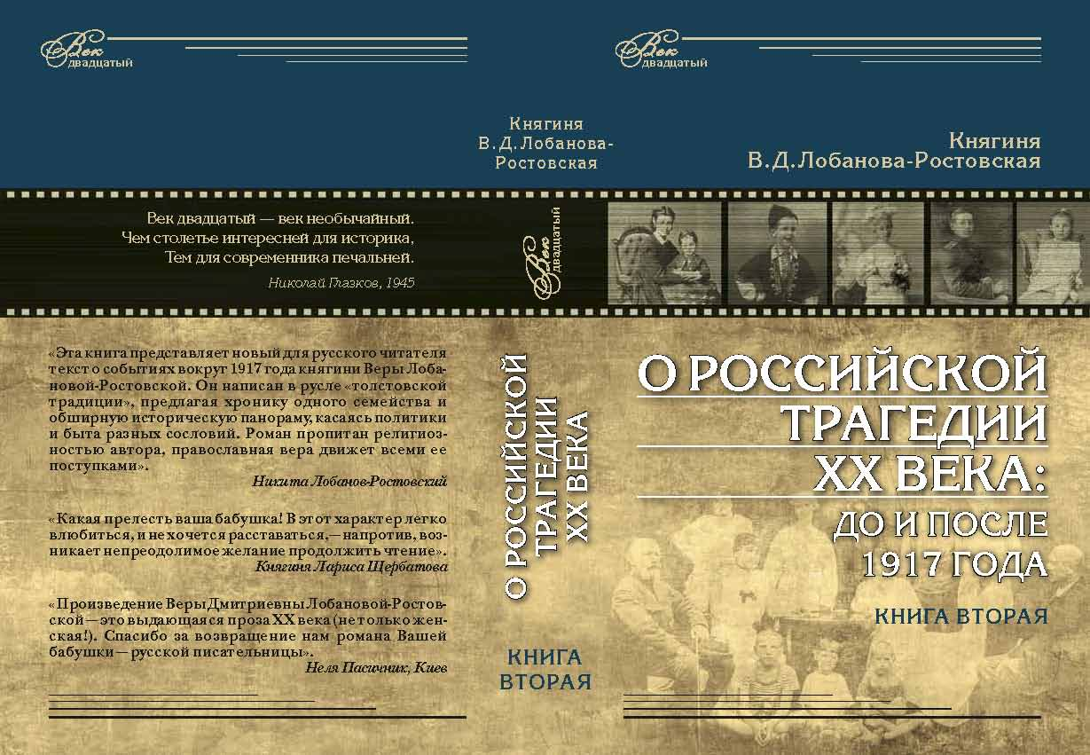
Обложка воспоминаний бабушки Никиты

«Воспоминания матери» – отрывки
В издательстве «Минувшее» только что вышел историко-документальный двухтомник объемом в 1200 страниц «О российской трагедии XX века. До и после 1917 года: воспоминания матери (1903–1937)». Автор — бабушка нашего героя — княгиня Вера Дмитриевна Лобанова-Ростовская, представительница высшей аристократии при дворе Николая II. Две ее золовки были фрейлины русских императриц и великих княгинь, а один из сыновей, Дмитрий, — крестник великой княгини Елизаветы Федоровны, спасенный отцом от большевиков в России, но настигнутый ими за границей и тайно казненный болгарскими спецслужбами.

Голодные дети
Перебирая провизию, я из благоразумия достала лишь две тартинки, и тут, откуда ни возьмись, один за другим подошли оборванные, полураздетые ребятишки с нездоровыми, землистыми лицами:
— Хлеба, тетенька, два дня не ели, животы подвело, дай Христа ради…
На вокзале ничего не имелось. Я вынула хлеб и разделила его между детьми. К сожалению, я чувствовала, что не могу ничего больше сделать для них. А дети прибывали, мальчик из буфета их отгонял. Есть при них было невозможно, а отдать провизию я тоже не могла: Никите предстояла длинная дорога, магазины были все закрыты, купить в городе ничего не было возможно, а на железной дороге в лучшем случае можно было лишь достать кипяток.
Обжигаясь, я выпила чашку чая и пошла говорить по телефону с Марией Степановной. К счастью, она была уже на ногах и просила не стесняясь поспешить к ней в дом.

Заморенная животина
Мы расплатились и вышли на перрон нанимать извозчика. Стояла только одна телега, в которую было впряжено несчастное животное, очень мало походившее на лошадь.
— Что это у тебя за животина? Ведь она на горе околеет! — не могла я удержаться, чтобы не спросить возницу.
— И впрямь, матушка, околеет! Что же делать, коли «товарищи» меж собою и овес, и ячмень делят, а о сене не смей даже и думать! Ведь она, кобылка-то, с зеленого корма отощала! Сама, матушка, увидишь, каково ей, бедной! Меньше 25 рубликов взять не могу, скотину зарежу. А вы откелева?
— Дальние, родимый, — поспешил в тон ему за меня ответить Никита.
Торговаться было невозможно, хотя для нас это были и большие деньги. Другого выхода не было, и мы согласились. На дне телеги не было ни клока соломы: даже ржаная стала дорогим кормом. Крестьяне уже сжались, начиная прозревать, что девиз «грабь награбленное» едва ли будет им на пользу. Мы двинулись. Я не знала, как примоститься, и не успела лошаденка проехать несколько саженей рысью при постоянном понукании возницы, как мне уже казалось, что все разрывается во мне на части. Начинался подъем в гору. Конь еле плелся! Я хотела слезть и пойти пешком, но не смогла: судороги свели мне ногу. Не желая беспокоить Никиту, пока несчастная лошаденка не проехала фабричного района, я молча сидела в невыразимых мучениях, а это расстояние было приблизительно в три версты и тянулось от вокзала до самого города. Возница давно слез. Он был покрыт с головы до ног следами болезни своего коня. Я уже не была в состоянии сдерживаться. Судороги всего тела делались невыносимыми, и Никита должен был на руках снять меня с телеги и положить на крыльцо какого-то дома. Только минут через десять я смогла держаться на ногах и, опираясь на руку сына, двинулась в путь. Возница с вещами плелся за нами. Через четверть часа мы наконец достигли цели. Лошадь была еле жива. Никита снял с телеги нашу поклажу, расплатился, и мы с ужасом увидели, как возница вымещал на бедном коне свою горькую долю.

Журнал «Русский репортер», Москва, 17 декабря 2018 г., №25 (464).

